VI OSZTÁLY | A Szerbiai Fizikusok Társulata | KÖRZETI SZINT  2012.03.17.
VI OSZTÁLY | A Szerb Köztársaság Tanügyi és Tudományos Minisztériuma | KÖRZETI SZINT  2012.03.17.
VI OSZTÁLY | FELADATOK | KÖRZETI SZINT  2012.03.17.
1. A tanár othhonról indul órára. Az út első harmadán 200 s-ig haladt 3m/s sebességgel a villanyrendőrig, melyen a piros jelzés feltartotta 50 s-ig. Ezután a másik villanyrendőrig levő távolságot (mely 240 m-t tesz ki) 4 m/s sebességgel teszi meg. Ismét piros fényre érkezik mely 0.5 min-ot tartja fel. Az iskoláig hátramaradt utat 320 s alatt járja meg. Mekkora a tanár átlagos sebessége az egész út mentén? Mekkora az átlagos sebessége az út részén az első villanyrendőrtől az iskoláig, ha a második villanyrendőrhöz zöld fényre érkezett és nem időzött?

2. Slobodan, Nikola és Zorica a folyón vannak. Zorica pontosan az út felén van A hely (amelyen Slobodan van) és B hely (amelyen Nikola van) között. Zorica elengedi labdáját a folyóba. Ebben a pillanatban, egyidejűleg Slobodan és Nikola elkezd úszni Zorica felé. Slobodan a vízfolyás irányában úszik, Nikola pedig vízfolyással ellentétesen. Ha mindketten egész idő alatt 2 m/s sebességgel úsznak a vízhez képest, Slobodan Zoricához 5 min alatt ér el. A labda Nikola mellett Zorica és a B hely közötti út felén halad el. Mennyi idővel később érkezik Nikola Zoricához Slobodanhoz képest?

3. A dinamométerre egyszerre egy 18 g tömegű és egy ismeretlen tömegű súlyt függesztünk. A terheletlen rugó hossza 7 cm, a mindkét súllyal terhelve padig a rugó hossza 13 cm. Ha ezután levesszük a 18 g-os súlyt és helyébe egy, a rugón maradt súllyal megegyező tömegű súlyt helyezünk, az így kinyúlt rugó hossza 17 cm lesz. Mekkora az ismeretlen súly tömege? Mennyivel nyúl meg a rugó ha rá csak a 18 g-os súlyt helyezzük?

4. A képen az anyagi pont mozgásának időtöl való függőségének grafikonját látjuk A és B pontok között. Rajzold le a sebesség függőségét az időtöl. Határozd meg az anyagi pont mozgásának átlagos sebességet az egész út mentén. Amikor a B pontba ér az anyagi pont visszafelé halad az A pontig ugyanazon út mentén megállás nélkül. Az út mindkét részén a pont kétszer kisebb sebességgel halad mint első esetben. Mennyi ideig tart a mozgás B ponttól A pontig?

5. A és B helységekből egyidőben indul két autó egymással szemben egyforma $v=\text{40} \text{km/h}$ sebességekkel. A második autó A-ba érkezik és várakozás nélkül, ugyanolyan sebességgel halad vissza B helységbe. Az első autó B-be érkezik és megállás nélkül megváltozott sebességgel indul vissza A helység felé. Amikor A-ba érkezik ismét megváltoztatja sebességét, úgyhogy az most 3/2-ét teszi ki annak a sebességnek amellyel először kezdte mozgását A-ból. Mekkora sebességgel haladt az első autó B helységből A-ig, ha a B helységbe mindkét autó egyidőben érkezik? (Kis fizikus 1, 81)
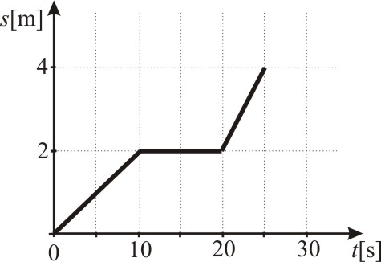

Minden feladat 20 pontot ér
Задатке припремио: Бранислава Мисаиловић, Физички факултет, Београд
Рецензент: Проф. др Мирослав Николић, ПМФ, Ниш
Председник комисије: Проф. др Мићо Митровић, Физички факултет, Београд
Fordítás: dr Gúth Imre
Minden versenyzőnek sikeres munkát kívánunk!

